webex视频会议系统操作教程
1、登录地址
电脑端登陆直接点击与会者使用的活动地址：
https://jsou.webex.com.cn/jsou/onstage/g.php?MTID=e9102579e6de8ac0c7bbaabb67816998e
2、活动号
- 836 9807
3、活动密码
8568
4、活动名称
科研工作大会直播
5、测试时间
11月11日14:00-16:00
6、会议室正式开放时间
11月12日14:00

注：登录界面填写如图所示
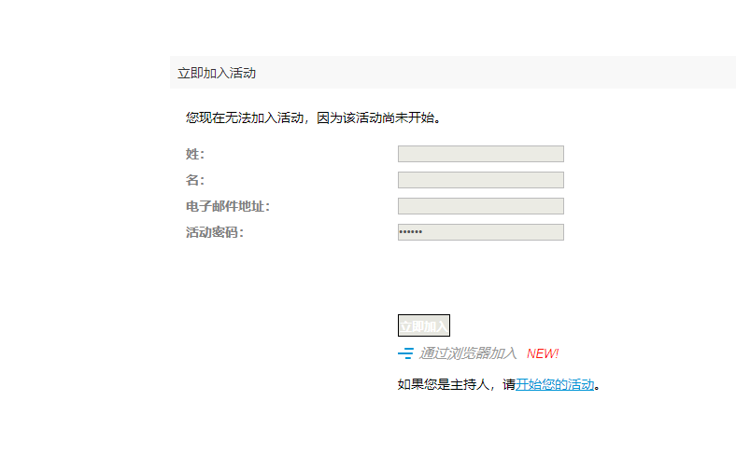
XX开放大学
XX开放大学
XXXX

